Číslo šablony: III/2

VY_32_INOVACE_P10_1.10

**Tematická oblast: Molekulová fyzika a termika**

**Kruhový děj a druhý termodynamický zákon**

Typ: DUM - pracovní list

Předmět: Fyzika

Ročník: 3. r. (6leté), 2. r. (4leté)

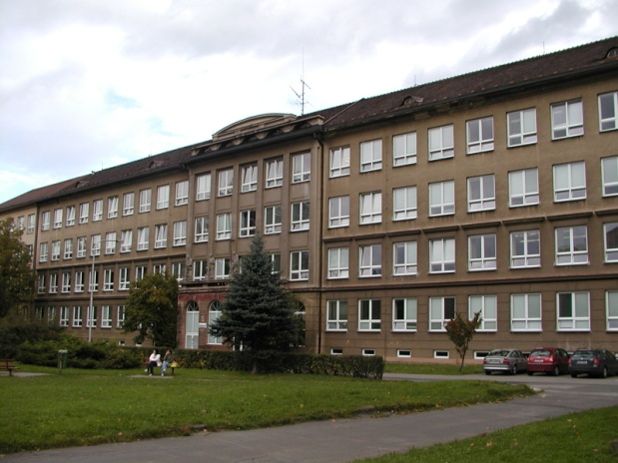

Zpracováno v rámci projektu

EU peníze školám

CZ.1.07/1.5.00/34.0296

Zpracovatel:

**Ing. Ivo Kantor**

Gymnázium, Třinec, příspěvková organizace

Datum vyhotovení: **únor 2013**

Metodický list:

Pracovní list je určen pro žáky 2. ročníku čtyřletého a 3. ročníku šestiletého studia. Slouží   
k procvičování, opakování, případně i ověřování znalostí. Lze pracovat pouze písemně nebo ústně. Inovace spočívá v možnosti využít tento pracovní list i interaktivně.

Doba využití PL: 30 - 40 minut

Klíčová slova:

* Komprese, expanze
* Adiabatická komprese
* Vnitřní energie
* Práce plynu

**Kruhový děj a druhý termodynamický zákon**

**I. Doplňte**

1. **S ideálním plynem proběhnou postupně děje izochorický, izobarický, izotermický a adiabatický.**
2. Při kterém ději se nemění vnitřní energie …………………………
3. Při kterém ději se nekoná práce …………………………………..
4. Při kterém ději plyn nevyměňuje teplo s okolím ……………………
5. **Proč při adiabatické kompresi se zvyšuje teplota plynu.**

………………………………………………………………………………………………

1. **Znázorněte grafy:**

Plyn přejde ze stavu A do stavu B izotermickou expanzí a vrátí se ze stavu B do stavu A izotermickou kompresí. Znázorni tyto děje:

a) pV diagramu b) Tp diagramu c) VT diagramu

**II. Příklady**

* 1. Na obr. je nakreslen graf kruhového děje s ideálním plynem v diagramu *p-V.* Sled stavů plynu je *ABCA*. Určete:

a) práci, kterou plyn vykoná při ději zobrazeném úsečkou *AB*,

b) práci, kterou plyn vykoná při ději zobrazeném úsečkou *CA*,

c) práci, kterou plyn vykoná při kruhovém ději *ABCA*,

d) vypočtěte účinnost kruhového děje.

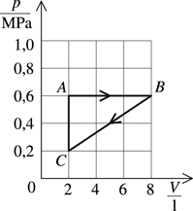

Oldřich Lepil, Milan Bednářík, Miroslava Široká, *Sbírka úloh pro střední školy,*  Prometheus  
ISBN 80-7196-048-9

2. Na obr. je nakreslen graf kruhového děje s ideálním plynem v diagramu *p–V*. Sled stavů plynu   
 je *ABCDA*. Určete:  
 a) práci, kterou plyn vykoná při ději zobrazeném úsečkou *AB*,  
 b) práci, kterou plyn vykoná při ději zobrazeném úsečkou *BC*,  
 c) celkovou práci vykonanou při kruhovém ději *ABCDA*,  
 d) vypočtěte celkové dodané teplo.

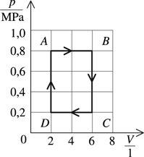

Oldřich Lepil, Milan Bednářík, Miroslava Široká, *Sbírka úloh pro střední školy,*  Prometheus  
ISBN 80-7196-048-9

3 Při expanzi ideálního plynu stále hmotnosti a při stálém tlaku 9 MPa se zvětšil objem   
 o 0,5 m3 a přijal teplo 6 MJ. Jak se změnila vnitřní energie a lze rozhodnout zda se   
 teplota zvětšila nebo zmenšila

1. Určete maximální účinnost parního stroje, který pracuje s párou teploty 177 C a jehož

chladič má teplotu 42 C.

1. **Ze života**
2. Je možné chladit vzduch v uzavřené místnosti pomocí domácí chladničky, u které otevřeme dveře ?
3. Proč spalovací motory v zimě více kouří?

**Použité zdroje**

1. Oldřich Lepil, Milan Bednářík, Miroslava Široká, *Sbírka úloh pro střední školy,*  Prometheus  
   ISBN 80-7196-048-9
2. archiv autora
3. Nahodil, Josef, *Fyzika v běžném životě*,2, rozšířené vydání, Prometheus, spol. s. r. o., 2004, ISBN 80-7196-278-3